### CURRICULUM VITAE

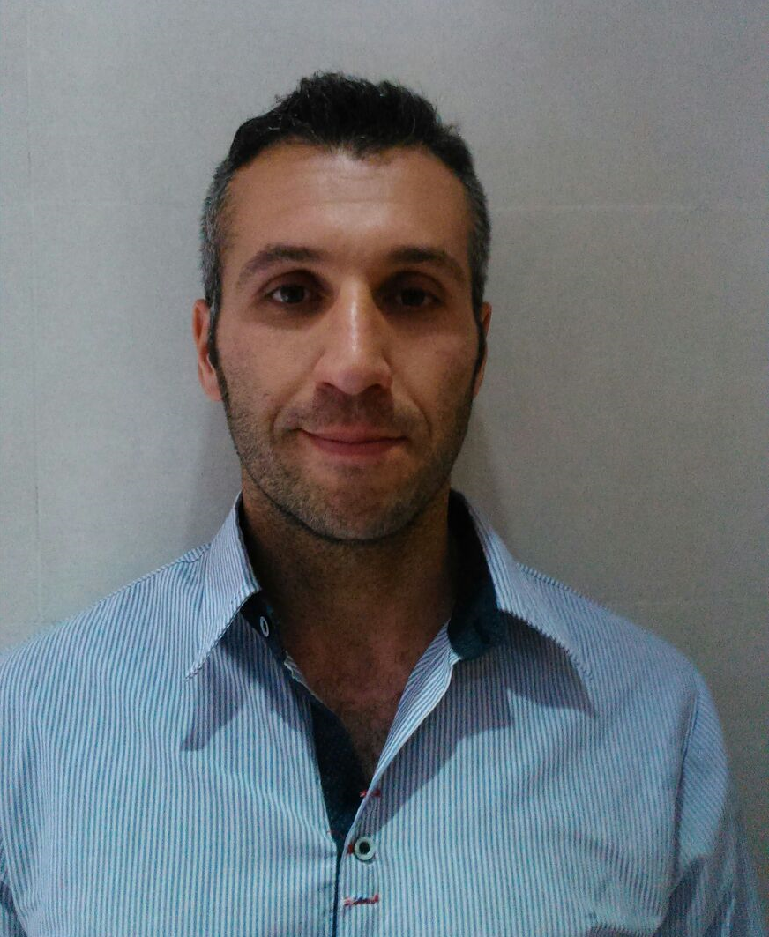

1. ***DATOS PERSONALES***

**Apellido y Nombres:** **Robles Leandro Damián**

**Lugar y fecha de Nacimiento:** Moreno, Pcia. de Buenos Aires, 16 de febrero de 1981

**Nacionalidad:**  Argentina

**D.N.I :**  28.370.965 Emitido por Registro Nacional de las personas

**Estado Civil:** Soltero

**Domicilio y Localidad:** Arribeños 1545, Paso del Rey

**Provincia:**  Buenos Aires

**Otros datos:**  Licencia de conducir

Pasaporte vigente.

**Código Postal:**  1742

**Teléfono:** (0237) - 4628165

**Teléfono Celular:** (011)-1568112101

**Correo Electrónico:** [roblesleandro@hotmail.com](mailto:roblesleandro@hotmail.com)

## ESTUDIOS REALIZADOS

## TITULOS OBTENIDOS

**Nivel primario:** Titulo primario

**Otorgado por** Escuela Alemana Moreno

**Nivel Medio:** Técnico en Electrónica

**Otorgado por:**  Escuela de Educación Técnica N° 1 Merlo

## TITULO UNIVERSITARIO

**Titulo:**

**Titulo:** Ingeniero Tecnológico en Electrónica

Universidad Tecnológica Nacional Regional Haedo

**Total de Materias Finalizadas:** 43

Materias electivas cursadas:

“Multiplexación de Señales Digitales”

“Sistemas de control Automático de Aeronaves”

“Antenas”

Con perspectivas de seguir estudiando Postgrado e idiomas (Ingles).

## CURSOS EN PROCESO

Titulo: Curso Oficial C.C.N.A Cisco (dictado por Proydesa U.T.N

Haedo).

Finalizada la cursada pienso realizar la certificación oficial.

## CONOCIMIENTOS GENERALES

* Programación en turbo C y C++ (Avanzado)
* Manejo de herramientas de Diseño, simulación y prueba de circuitos electrónicos .Con varios diseños de PCB y esquemáticos (ISIS)
* Manejo de entornos D.O.S, Windows y Linux. (Avanzado)
* Manejo de Procesadores de texto y planilla de cálculo Word, Power Point y Excel (Avanzado).
* Amplios conocimientos en software y hardware de Microprocesadores y Microcontroladores (Conocimiento de PIC y Motorola).
* Programación en lenguajes Visuales (Visual C y Basic).
* Conocimientos de Autocad (Medio).
* Conocimientos de Seguridad en sistemas operativos Windows 2000, 2003 Server, Unix, Linux, OS400, Mainframe S390, base de datos Oracle, SQL server 2000 y 2005 y sistemas aplicativos People Soft, JDEdwards y SAP.
* Software de virtualización VMware y Oracle Virtual Machine.
* Administración de Firewall Cisco ASA5510 y Fortinet FG200D.

## PROYECTOS REALIZADOS

* Software y hardware, diseñado bajo entorno D.O.S en lenguaje Turbo C que establece comunicación por puerto paralelo y serie con un dispositivo optoacoplador y salidas controladas por Triacs. Manejando dispositivos de 220 VCA por medio de software.
* Voltímetro digital mediante microcontrolador de la familia 8051, salida a 4 display de 7 segmentos que establece conexión por port serie con la PC mostrando el resultado en pantalla con exactitud de ±3%
* Electrocardiógrafo con conexión USB (consistiendo el mismo de tres partes, parte analógica, parte digital firmware y presentación en PC.

Parte analógica compuesta por filtros pasivos y filtros activos (Amplificadores operacionales y de instrumentación).

Parte digital o firmware, consistiendo de programa en C++ armado de circuito digital con microcontrolador C8051F32x – DK

Presentación en PC. Recepción y transmisión por USB y muestra de información cardiográfica realizado en Visual Basic 6.0.

* Espirómetro de Flujo USB (Proyecto Final), se realizo un dispositivo Espirométrico USB con capacidad de medir el flujo y volumen respiratorio y representarlo en tiempo real en una aplicación a través de una PC. El dispositivo fue realizado con componentes de última tecnología y su firmware programado en lenguaje “C”. La comunicación del dispositivo con el puerto USB de la PC se realizo en Visual C, mientras que la representación, almacenado y manejo de datos realizado en JAVA.
* Proyectos de implementación de redes punto a punto mediante Firewall Cisco ASA5510. Configuración de la red de la empresa y de los servidores de datos, para poder realizar cobro mediante pagos por internet, mediante los sistemas de Pago Fácil y Provincia Net.
* Implementación de un sitio de contingencia (en Lujan Bs As). El proyecto comprendió la migración de servidores físicos a servidores virtuales (VMware), aparte de la configuración de los sistemas operativos y BBDD para poder realizar dicha virtualización. Se implementó un clúster de servidores conectados a un storage NAS (armando una granja de servidores virtuales), en los cuales se centraliza aplicaciones Core de la empresa. Finalmente se redactaron los procedimientos técnicos con los pasos a seguir para la puesta en funcionamiento del sitio, en caso de contingencia.
* Desarrollo de productos de domótica, interruptores infrarrojos, por sonido e inalámbricos. Los mismos fueron desarrollados en C y diseñados en ISIS. Trabajando distintos tipos de microcontroladores (familia PIC).

## IDIOMAS

* Habilidades para traducir y comprender Ingles Técnico (cursadas las materias Inglés Técnico I y II).
* Nivel establecido de T.O.E.I.C de 1.5 (2.0 Listening)
* Conocimientos básicos de alemán.

## ANTECEDENTE LABORALES

* **DTO. TECNICO Y CONTROL DE CALIDAD**

**Empresa:** ANTHAY ELECTRONICA

**Trabajos realizados:**

**Departamento técnico:**

Reparación de equipos estabilizadores (1KW, 2,5KW y 5KW), protectores, fotodetectores y fotocélulas. Puesta en marcha de nuevos equipos y prototipos de ingeniería. Trato con clientes.

**En el área de Control de Calidad,**

Seguimiento de fallas en proceso de producción, historial de proveedores y de reparaciones externas, con conocimientos de normas y presentación de documentos I.S.O 9000, además de ensayos y pruebas de equipos para su posterior venta al público. Gente a cargo y trato con clientes y proveedores.

**Período:** Noviembre 2003 a Noviembre 2004.

**Referencias:**  ANTHAY ELECTRONICA

Telefax (54 11) 4674-5252

* **DTO. DE INGENIERIA**

**Empresa: ESPEL S.A.I.C.A.**

**Trabajos realizados:**

Realicé trabajos de ingeniería, en equipos de encendido y regulación de tensión de automóviles y motos.

Diseñé de circuitos con tecnología convencional y SMD. Los mismos elaborados con PROTEL 99 (PCBs y Esquemáticos).

Ejecuté ensayos, pruebas de funcionamiento y temperatura de estos productos.

Trabajos con microcontroladores de Motorola (68HC y QTI).

Planos en Autocad 14, diagrama de flujos y hojas de instrucción.

Además de tareas de compras y trato con proveedores de componentes y de tecnología híbrida.

**Período:** Enero 2006 a Octubre 2006.

* **RAS (Risk Advisory Services)**

**Empresa:** Ernst & Young

**Trabajos realizados:**

Realización de trabajos de auditoria y consultoría de sistemas informáticos (People Soft, SAP, sistemas propios de clientes), sistemas operativos (Windows NT, 2000 y 2003, 2008, 2012 Server, UNIX, Linux Red Hat, OS400, FreeBSD, Mainframe S390), bases de datos (Oracle, SQL 2000 y 2005) y nuevas tecnologías (VOIP y PDAs).

Trabajos efectuados a clientes entre los cuales se encuentran: Banco Ciudad de Buenos Aires, SCANIA Argentina, Cerro Vanguardia (Auditorias), Bayer (Consultoría) y MET AFJP (SOX).

Actualmente realizando tareas de Seguridad Informática en Prudencial Seguros, efectuando revisión de Logs, análisis de estándares de Seguridad, etc.

## CAPACITACIONES DICTADAS

* Capacitación interna al personal de Autopistas del Oeste y Autopistas del SOL, sobre cuestiones de seguridad de la información y sus implicancias dentro de la empresa.
* Charlas técnicas al personal del área de Sistemas sobre virtualización VMware e implementación de esta herramienta para sitios de DRP. Análisis de ventajas técnicas y reducción de costos de administración mediante tecnología de virtualización.
* Presentación a la Alta Gerencia y Directores del Plan de Continuidad del Negocio Autopistas del Oeste y Autopistas del SOL.

## POSGRADOS Y CURSOS REALIZADOS

* Curso de Posgrado dictado y certificado por la Universidad Austral **“Programa de Gestión de la Seguridad Informática”.** Realizado durante el periodo junio a septiembre de 2011.
* Curso de **“Ethical Hacking”** (Análisis de Seguridad - Metodología y Práctica). Certificado por RootSecure y realizado en 2013.
* Cursos de **“Introducción a la norma ISO 9000”,** **“Auditor Interno ISO 9000”** y “**Actualización de la norma ISO9001-2015**” (Realizados y Certificados por IRAM durante 2014/2015)
* Cursos de Ekoparty 2013, 2014 y 2016 – Donde se vieron temas variados como Seguridad en Sistemas Android, Android CAR, Seguridad en PLCs, Vulnerabilidades del Voto electrónico, etc.

## OCUPACIÓN LABORAL ACTUAL

**Empresas: Grupo Concesionario del Oeste (GCO)**

**Autopistas del SOL (AUSOL)**

**Período:** Desde Marzo 2009 hasta hoy en día en Autopistas del Oeste

A partir de Noviembre 2015 hasta la fecha en Autopistas del SOL.

**Trabajos realizados:**

Me desempeño como Responsable de Seguridad de la Información de ambas empresas.

Realizando tareas de coordinación en el área de IT, tomando decisiones organizando al personal y distribuyendo tareas dentro del área instruyendo a otros administradores los trabajos a realizar.

Coordino y delego trabajos de troubleshooting y migraciones con personal de IT propio de las empresas y con proveedores externos (Base de Datos, Networking, aplicaciones, etc.)

Redacto y establezco, políticas y normas de Seguridad de la información. Además procedimientos e instructivos operativos para el área de sistemas

Realizo trabajos de administración de seguridad y auditor interno. Elevo resultados e informes a niveles Gerenciales y a los Directores de la Compañía.

Trabajo en medición y gestión de riesgo, vulnerabilidades, impacto y acciones correctivas conjuntamente con sectores de auditoria interna.

Realizo puestas en funcionamiento de (Servidores Hardware y Software), establezco configuraciones técnicas de seguridad y parametrizaciones de equipos Linux y Windows.

Análisis de vulnerabilidades y riesgos de TI aplicados a distintos aspectos del negocio (normas PCI de tarjetas de crédito, ISO 27001, mejores prácticas, etc.)

Adicionalmente, me encargo de la configuración y puesta en funcionamiento de distintas redes, VPNs, VLANs, etc. sobre equipos firewall Cisco ASA5510 y Fortinet FG200D.

Adicionalmente diseño y proyecto la infraestructura de Sistemas (actual y a futuro) para ambas empresas (GCO y AUSOL).

Toda esta proyección se realiza con hardware (DELL, IBM, HP) y Software de última generación y Herramientas de virtualización (VMWARE), equipos de comunicación CISCO.

Realizo tareas adicionales de Auditor interno de ISO9000.

Finalmente establecí un plan de contingencia. Remplazando servidores core de la empresa (aproximadamente 30 servidores físicos) por 3 equipos redundantes con tecnologías de virtualización vmware.

**Empresa: Universidad Nacional de Moreno**

**Período:**  Desde Marzo 2016 hasta hoy en día.

**Trabajos realizados:**

Me desempeño como profesor universitario adjunto de la materia Informática I de la carrera Ingeniería en Electrónica.

Preparo el material de estudio, guía de ejercicios y problemas resueltos (lenguaje C de programación) a aproximadamente 40 alumnos por cátedra.

Coordino la entrega de un proyecto final de la materia

Realización y corrección de exámenes parciales y finales.

**Empresa: HomeIntelligent (emprendimiento familiar)**

**Trabajos realizados:**

Puntualmente me encargo de diseño de productos electrónicos, referidos a domótica y productos para la producción agropecuaria, energía y servicios públicos, etc. Utilización de herramientas de programación en C y diseño de circuitos (C++, Mplab, Keil, ISIS 7.7)

Esta realización de prototipos y diseños de productos, se diseñan desde el momento que nuestros clientes plantean sus necesidades, así como también a productos de consumo masivo ya establecidos en el mercado.

## OBJETIVO

Crecer profesional y personalmente, a través de la capacitación continua, aportando mis conocimientos y experiencias, coordinando los recursos a disposición, para lograr los resultados organizacionales, del equipo de trabajo y consecuentemente los objetivos personales.



Paso del Rey, Buenos Aires Firma:

13 de Junio de 2018

Aclaración:

#### Leandro Damián Robles